Конспект /циклограмма/ занятий с дошкольниками «В гости к гласным звукам «О» и «У»»
(Цикл занятий построен по мотивам русской народной сказки «У страха глаза велики» с использованием мнемотехники, тактильных дощечек, коллажей).

Таблица №1.
№ | Название модуля | № 1 | № 2 | № 3 | № 4
1 | Восприятие | ◊ | ☼
2 | Внимание | ○ | ◊ | ☼
3 | Память |  | ○ | ◊ | ☼
4 | Мышление |  |  | ○ | ◊
5 | Воображение |  |  |  | ○
6 | Творческие способности

Цель цикла занятий: Знакомство со звуком «У», «О». Обучение четкой и правильной артикуляции. Продолжить знакомство со временем года «Осень». На основе мнемотехники познакомить детей с домашними животными и птицами. Уметь сравнивать животных, выделим противоположные признаки.

Занятие № 1.
Цель: Развитие восприятия, внимания, речи у дошкольника.

Задачи:
- Расширение словарного запаса.
- Разучивание потешки через перекодирование словесной информации в наглядно-образную.
- Развитие концентрации внимания на отдельных деталях.
- Развитие производственного внимания через слушание сказки.
- Развитие способностей к фонематическому различению (восприятию).
Новый материал < основной модуль - развитие восприятия > через определение звуков (игра).
Пропедевтика: < модуль – речь, внимание > - разучивание потешек с опорой на мнемотехнику, слушание сказки.
Дидактический материал и оборудование: мнемотаблицы к потешке «Улитка», буква «У», пластилин, «Филин» - птица.
Ход занятия
I.Мобили зирующее начало  Буратино:  Педагог:  Буратино:  II. Новый материал  Артикуляционная гимнастика  III.Комплекс  ный блок  Буратино:  IV.Итог  Педагог:  Вопросы: | /Стук в дверь. Появляется Буратино/.  - Здравствуй Буратино! Мы очень рады видеть тебя снова у нас в гостях. Буратино, а почему ты такой грустный?  -Здравствуйте ребята! Я очень рад прийти к вам в гости и отправиться с вами в новое путешествие. Но вы знаете, я взял волшебную книжку, а прочесть ее не могу, так как она волшебная.  - Ребята! Поможем Буратино? (Ответ детей). А отправимся мы в путешествие на волшебной ракете. Занимайте места. Пристегнулись. Полетели.  В небо ракета стрелою взлетела  В ней космонавт сидит  Сильный и смелый  Ракета летит, ракета гудит - у - у - у  Мы в сказку летим  Командир пилот  Ракету ведет - у - у - у.  - Ребята, а пока мы летим, почитаем сказку «У страха глаза велики». Слушайте внимательно, сказка начинается. (Читаем I часть). Ой, ребята, что случилось. Все буквы перепутались. Никак не могу дочитать? Что случилось?  - Ребята, надо выполнить задание перед тем, как дальше читать сказку.  Задание № 1.  - Ребята, а вы знаете, что в лесу живут не только звери, но и птицы (показ картин). А кто знает, что это за птица - филин. Он живет в лесу и кричит: «ух-х-х» 2 раза и ухает: «у-у-у». А какой звук произносит филин? Правильно! Давайте мы попробуем ухать. (Дети повторяют).  Цель: учить четко и правильно произносить звук «У». Развивать речевое дыхание; побуждать детей произносить звук «У» с разной громкостью. (По подражанию).  - Ребята, в одной сказочной стране, в которую попали сегодня мы с вами, жил-были бабушка, девочка - внучка, курочка и мышка. Однажды наш язычок услышал, как поет девочка песенку: «У-у-у». Язычку тоже захотелось спеть. Он вытянул губки трубочкой и звонким голосом запел. Попробуйте. А потом девочка взглянула в окно и что она там увидела:  Устала утка на пруду  Учить своих утят  Утята плавать на виду  У мамы не хотят.  - Ребята, давайте выучим это стихотворение.  Задание № 2. (Определи звуки).   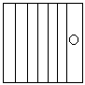     Задание № 3. «Улитка».  - Ребята, посмотрите, кто у меня на рисунке? Правильно, улитка, А с какой буквы начинается «Улитка»? С буквы «У». А давайте про улитку выучим потешку:  «Улитка / 2 раза  Закрыта калитка  Приоткрой немножко  Покажи рожки,  Пойди за ручей и водицы испей.  (Работа по мнемотаблице).  Задание № 4. Лепка «Улитка»  /Развитие мелкой моторики/  Детям предлагается слепить улитку. Для этого сначала свернуть длинную колбаску, скатать ее и сделать «домик» улитки, затем слепить головку и рожки.  - Какие красивые улитки. Давайте поместим их на зеленую травку.  - Ну что ребята, наше путешествие подошло к концу. И нам пора возвращаться на нашей ракете обратно.  /Игра - путешествие на ракете/.  -А для того, чтобы нам завести ракету понадобится волшебный ключ. Ключ находится у Буратино, а он не хочет, отдавать его пока вы не ответите на вопросы, которые он приготовил. /Буратино задает детям вопросы/  1. С какой буквой познакомились?  2. У каких сказочных персонажей побывали в гостях?  3. Кроме диких животных, кто еще живет в лесу? (птицы). Какие? Как кричат и т.д.

Занятие № 2
Цель: Развитие памяти, внимания, восприятия и речи дошкольника.

Задачи:
- Развитие концентрации и устойчивости внимания в процессе запоминания дорожки.
- Обогащение словарного запаса через заучивание загадки.
- Развития восприятия через поиск фигур с заданной формой с помощью тактильных ощущений.
Новый материал: < основной модуль - развитие речи >
Повторение пройденного материала: < основной модуль – внимание > - мнемотехника.
Пропедевтика: <модуль - восприятие> - разучивание потешек с опорой на мнемотехнику, слушание сказки.
Оборудование: Геометрические фигуры, мнемотаблица, карандаш, пропись.
Ход занятия.
I.Мобилизирующее начало  II.Повторение:  III. Динамичес-  кая пауза  IV. Новый материал  Вопросы:  V. Комплекс ный блок  Работа с тактильными дощечками  Итог | /Отправимся в путешествие на ракете/.  /Игра - путешествие «Ракета»/.  Чтение сказки (II части).  - Ребята, а кто помнит, в какой сказке мы вчера путешествовали? (ответы детей).  Задание № 1. «Коллаж».  - О чем говорится в сказке? С какими сказочными персонажами мы вновь познакомились? По коллажу выстраиваем сказку.  Задание № 2. «Веселый заяц».  « Что за зверь лесной  Встал как столбик под сосной  И стоит среди травы  Уши выше головы»? (заяц).  - Ребята, а давайте выучим эту загадку с помощью мнемотаблицы:    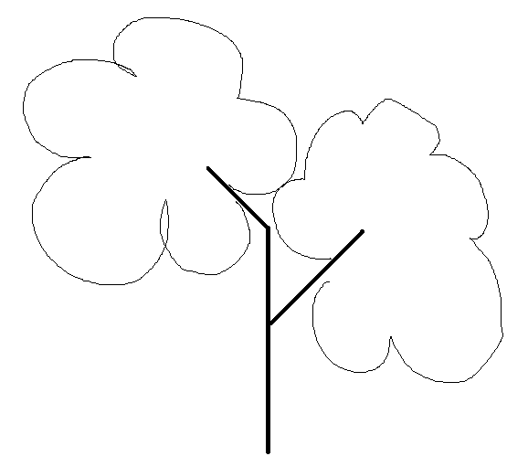  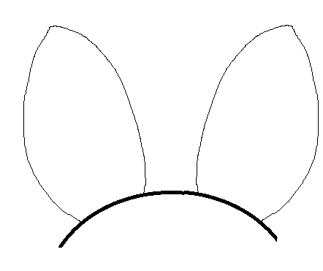  Задание № 3. «Геометрический заяц».  /Выложить из геометрических фигур веселого зайца/.  -Ребята, а заяц это домашнее животное или дикое животное? (ответы детей). А из наших сказочных персонажей, какие домашние, а какие дикие? (курочка домашнее животное, заяц - дикое животное). Назовите, каких домашних животных вы знаете?  Задание № 4. Потешка «Улитка».  - А какую мы с вами потешку выучили по таблице, кто помнит? (Работа по мнемотаблице)  Каждый день по утрам делали зарядку.  Очень нравится нам делать по порядку  Весело шагать/2 раза.  Руки поднимать, руки опускать.  Приседать и вставать/2 раза.  Прыгать и скакать/2 раза.  Артикуляционная гимнастика.  - повторение букв «А», «У».  - Ребята, в прошлой сказке мы с вами познакомились с медведем. А в этой с мышкой.  /Дети рассматривают картинки «Мишка» и «Мышка»/.  - -Мишка большой, мышка маленькая. Какой ещё мишка? (Толстый, косолапый). А мышка? (серенькая, маленькая, ловкая, быстрая). Что любит мишка? (Мед, малину). А мышка (сыр, сухарики, зерно...). Лапы у мишки толстые, а у мышки..., (тоненькие). Мишка кричит громким, грубым голосом, а мышка... (тоненьким). А у кого хвост длиннее? У мышки хвост длинный, а у мишки.... (короткий).  (Аналогично можно сравнить: лису и зайца, волка и медведя и т.д.).  Задание № 5. «Угадай на ощупь».  Этапы работы:  1. Ребенку даны различные животные большие и маленькие;  2. Дается сигнал закрыть глаза и потрогать все, что лежит у него на столе.  3. Дать задание отделить больших животных от маленьких.  Каждому раздаются яблоки, вырезанные из цветной бумаги. Ребенок развешивает яблоки на дерево, где сидит заяц, при этом говорит, что он нового узнал. «Раз-2-3» - снова в группе мы.

Занятие №3.
Цель: Развитие воспитания, речи, памяти.

Задачи:
- Развитие умения пересказывать с использованием зрительных опор;
- Учить показывать качества, признаки и действия животных обращая внимание на внешний вид героев и на черты их характера;
- Учить образовывать однокоренные слова, подбирать синонимы.
Новый материал < основной модуль - память >
Повторение: < модуль - развитие восприятия > - через игру «Узнай, кто я».
Пропедевтика: < модуль - развитие речи, мелкой моторики > - через игру «Кто больше слов скажет».
Дидактический материал и оборудование: мнемотаблицы, коллаж, рисунки к игре «Узнай, кто я».
Ход занятия.
I.Мобилизирую  щее начало  II. Основной блок. Повторение  III. Динамичес кая пауза  IV. Основной блок.  Новый материал  V. Комплекс  ный блок  Итог | - Мы продолжаем наше путешествие в сказочную страну – деревню «Сказкино». А пока мы будем лететь на нашей ракете, узнаем продолжение сказки. Вспомним, как она называется, познакомимся с новыми сказочными персонажами. Итак, занимайте скорее места в ракете и мы отправляемся. Игра - путешествие «Ракета».  Задание № 1. «Вспомни сказку по коллажу».  Вопросы:  1 . Какие сказочные персонажи появились?  2. Где хозяйничали наши персонажи? (курочка - у печки, мышка - за печкой в норке и т.д.).  3. Ac каким ведром ходили по воду наши знакомые? 4. А под каким деревом сидел заяц?  Задание № 2. «Узнай, кто я»  а) Ребенку показывают части рисунка, по которому ему надо будет определить, что изображено на полном рисунке.    Рис.а. Рис.б.  б) Следующий рисунок:  Рис.в. Рис.г.  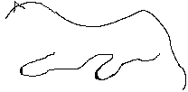  а) б) в) г)    или  а) б) в) г)  в) Самим нарисовать буквы «А» и «У»  Каждый день по утрам делаем зарядку.  Очень нравится нам делать по порядку.  Весело шагать, руки поднимать,  Приседать и вставать! Прыгать и скакать.  - Ребята, а что же произошло дальше с нашими сказочными персонажами? Давайте послушаем сказку. (Чтение сказки III части).  Задание № 3. «Мнемотаблица».  Дети рассматривают таблицу, а затем заполняют мнемодорожку.  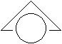 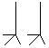   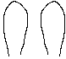  Задание № 4. «Кто больше слов скажет».  Цель: Уметь называть качества, признаки и действия животных! Показывается картинка с изображением курочки и предлагается детям рассказать: какая она, что она умеет делать, какой неё характер (курочка добрая, бывает желтая, белая, рябая и т.д.), она несет яйца и ухаживает за цыплятами и т.д.).  Задание № 5. «Кто заблудился?».  Цель: Учить образовывать однокоренные слова, подбирать синонимы к заданным словам. - Кто скачет по лесной тропинке? (Заяц). Как назвать его ласково? (заинька, зайчонок, зайчик). Остановился зайчик, огляделся по сторонам и заплакал. Почему? (Потерялся, заблудился, лапку уколол). А скажите, какой сейчас зайчик? (печальный, грустный, огорченный).  - Закончите предложение: «Если зайчик потерялся мы... (поможем найти свой дом). Если зайчик уколол лапку мы... (перевяжем её, полечим, успокоим и утешим).  -Молодцы ребята. Вы очень помогли зайчику. Ребята, а что в сказке случилось с нашим зайчиком? (ответ детей). - Ребята, а курочка это домашнее животное или нет? А почему? и т.д.

Занятие №4.
Цель: Развитие мышления, воображения и творческих способностей ребенка.

Задачи:
- Развить образно-логическое мышление через упражнение «Нелепицы»;
- Подвести детей к составлению рассуждения и пониманию особенностей: тезиса, доказательства, выводов;
- Развитие самостоятельности и оригинальности, творческого мышления;
Новый материал: < основной модуль - развитие творческих способностей > через задачи (упражнения) открытого типа (несколько ответов).
Повторение: < модуль - развитие мышления > через игру «Нелепица».
Пропедевтика: < модуль - воображение >.
Дидактический материал и оборудование: рисунок «Нелепица», «Приключения Улитки»; мнемотаблица «Осень», буква «О», «У», «А»; картина «Осень».
Ход занятия
- 1.Психологический настрой  Буратино:  Педагог:  Буратино:  II.Повторение  Педагог:  III.Динамичес  кая пауза  IV. Основной материал. Новый мате  риал - игра.  Изучаем букву «О»  V.Комплекс  ный блок  Итог | - Здравствуйте ребята! (Раздается стук в дверь. Появляется Буратино).  - Ребята здравствуйте! А вы знаете, что сегодня к вам в гости должны прийти сказочные персонажи. Вы знали об этом?  (Обращается к педагогу).  - Да, Буратино. Знаем. Ведь всегда мы путешествовали, то есть ездили в гости в сказку, а сегодня сказка пожаловала в гости к нам. Вот только мы не знаем, кто же из сказочных героев приедет сегодня к нам в гости.  - А чтобы узнать, надо выполнить Задание № 1.  Задание № 1.  - Ребята, сказка нам приготовила игру, в которую мы с вами сейчас поиграем. А игра называется «Нелепица». Посмотрите на рисунок и найдите, что же художник напутал.  - Ребята, А поглядите внимательнее с какой сказки пришли к нам все эти сказочные персонажи? Кого вы узнали? (Ответы детей).  Задание № 2. «Учимся рассуждать».  Детям предлагаются другие картинки-небылицы: Осенью цветут подснежники; Летом дети катаются на лыжах; Зимой собирают грибы. Докажите, чего в этих картинках нарисовано неправильно, что надо изменить. (Ответы детей).  /Работа по мнемотаблице «Осень»/.  Встанем смирно, без движенья,  Начинаем упражненья:  Руки вверх подняли - раз!  Выше носа, выше глаз.  Упражнение второе –  Положенье рук иное.  Будем делать повороты,  Выполнят с большой охотой.  А третье у нас упражненье –  Руки к плечам - круговые движенья.  Вперед - назад, назад-назад,  Это полезно для наших ребят.  А сейчас приступим к туловищу мы –  Наклонов восемь сделать мы должны.  Сначала 2 раза вперед наклонились,  2 раза назад - давай не ленись!  Вправо и влево ты наклоняйся.  Делай красиво, не ошибайся. Теперь попрыгать очень нужно, Пружиной вверх скачите дружно.  Задание № 3. «Какая осень!».  (Ответы детей). (Картина «Осень»). - Нежная, плачущая, нарядная, дрожащая, поэтичная, унылая..)  Задание № 4. «Дорисуй».  Задание дорисовать фигуры и линии осеннего леса со своими обитателями.  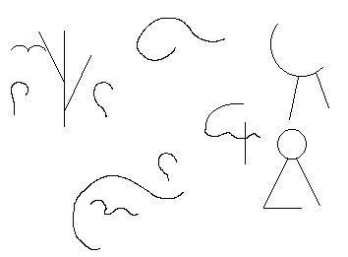  Задание № 5. «Приключение улитки».  Все дорожки идут от нарисованной в центре улитки. Выбери, по какой дорожке пойдет улитка. И что будет, если она попадет к уточке, на луну, в капусту, к одуванчику. На какую букву начинается слово улитка.  Игра «Отстучи букву».  Называем слова, в которых есть звук «У». Дети отстукивают руками (хлопают в ладоши).  - Ребята, а кто был сегодня у нас в гостях, какие персонажи? (Ответы детей). А где путешествовала наша улитка?

